**Фоторепортаж**

**о создании игрового-консультативного развивающего пространства**

**в МАДОУ «Детский сад «Радуга»**

Уважаемые родители! Если Вы пришли в детский сад и по каким либо причинам ожидаете и у вас есть малыш, то Вы можете воспользоваться развивающим уголком «РАЗВИВАЙКА», который создан для взаимодействия взрослого и ребенка в соответствии тематики месяца.

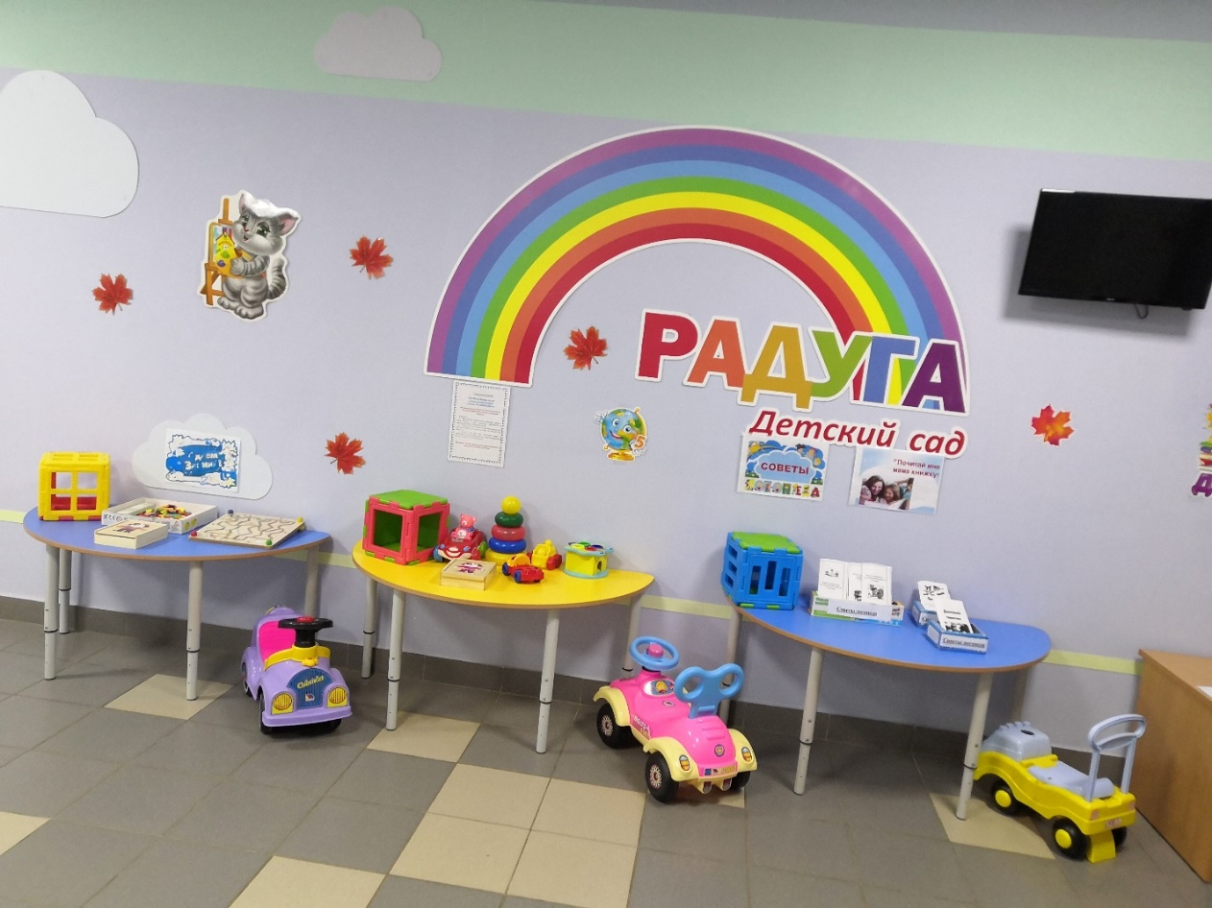

*Если Вас интересует речь Вашего ребенка и какие игры можно использовать для активизации словаря и правильного звукопроизношения, то Вам помогут советы учителя-логопеда Ситчихиной Оксаны Викторовны*

